**Tema de la lección: Tomar decisiones informadas Objetivos:**

* Entender que la abstinencia es una decisión consciente en cualquier momento y por cualquier duración.
* Identificar los pasos involucrados en un modelo de toma de decisiones.
* Describir el impacto que las personas tienen en la toma de decisiones sexuales de los estudiantes.
* Analizar con exactitud y fiabilidad la fuente de la información sobre salud sexual.

**Actividades:**

Abstinencia continúa

Abstinencia: Sí / No / ¿Quizás?

Actividad sobre las opiniones de otros

Toma de decisiones

¿Es un buen recurso?

# Abstinencia continúa

• Dibuje una línea continua en el tablero y enumere del 0 al 10. (0-más negativo a 10-más positivo) Distribuya tarjetas de índice, recortes cuadrados o *post-it* y pida a los estudiantes que indiquen cómo se sienten la mayoría de los adolescentes sobre la abstinencia sexual.

* Pedir voluntarios para compartir y sus razones

**La abstinencia y el sexo tienen diferentes significados para diferentes personas**

* Escriba la siguiente oración en la pizarra y haga que los estudiantes respondan en su tarjeta de índice
  + La abstinencia sexual significa …
  + Cuando las personas dicen *tener relaciones sexuales,* quieren decir…
  + Alguien que se abstiene de “sexo” todavía puede…
* Haga que los estudiantes se junten en grupos de dos y hablen de sus respuestas a los temas de las preguntas anteriores.
* ¿Qué similitudes y diferencias notaste entre tus respuestas?
* Algunas personas dicen que *tener relaciones sexuales* significa lo mismo que tener *el acto sexual.*

¿Estás de acuerdo? ¿Por qué? Si no estás de acuerdo, ¿qué otra cosa podría significar *tener relaciones sexuales*?

* ¿Qué hicieron tú y tu compañero cuando tuvieron diferentes respuestas?
* ¿Por qué es importante que una persona sea muy clara acerca de su propia definición de abstinencia y de tener relaciones sexuales?

**Abstinencia: ¿Qué significa?**

• Al igual que las personas, las fuentes de información tienen diferentes ideas de lo que significa la abstinencia. En general, las personas comienzan con el diccionario al descifrar el significado de una palabra. Lea la siguiente definición del diccionario…

1. La práctica de -abstenerse de algo: la práctica de no hacer o tener algo que se quiere o se disfruta.

2. **a**: abstención habitual de bebidas intoxicantes.

**b**: abstención de los actos sexuales (coito)

Fuente: <https://www.merriam-webster.com/dictionary/abstinence>

* ¿Le ayudó esta definición a comprender el significado de la abstinencia y por qué o por qué no?
  + Tenga en cuenta que es muy importante tener una definición personal de lo que significa para usted la abstinencia.
  + ¿Qué significa las relaciones sexuales? ¿Eso significa que el sexo oral está bien?

Diapositiva 2: Definición de Abstinencia del WCSD

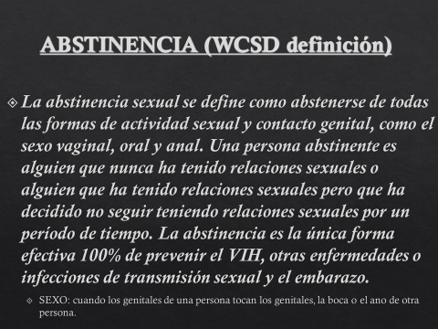

Como define el distrito escolar la abstinencia: Para estas lecciones de SHARE, usaremos la **definición de Abstinencia del WCSD**.

* **La abstinencia sexual se define como abstenerse de toda forma de actividad sexual y contacto genital como el sexo vaginal, oral y anal.**
* **Una persona que se abstiene es alguien quien nunca ha tenido sexo o que ha tenido sexo pero quien ha decidido no continuar teniendo relaciones sexuales por un periodo de tiempo.**
* **La abstinencia es la única manera 100% efectiva de prevenir el VIH, otras enfermedades de transmisión sexual o infecciones y embarazo.**
  + SEXO – cuando los genitales de una persona toca los genitales, boca o ano de otra persona.

Dispositiva 3: Datos de abstinencia de Nevada – CDC Encuesta de Comportamiento de Riesgo de Jóvenes

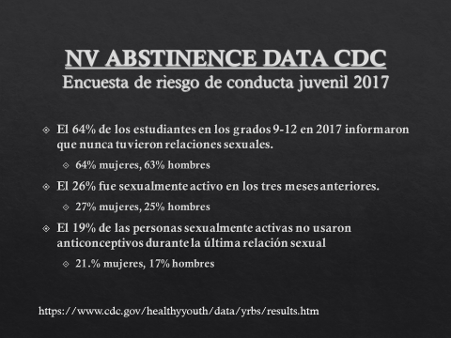**Abstinencia: Si / No/ ¿Quizás?**

Repase la presentación PowerPoint de Abstinencia

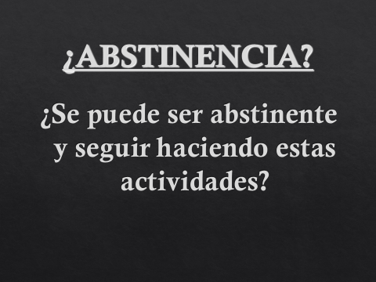

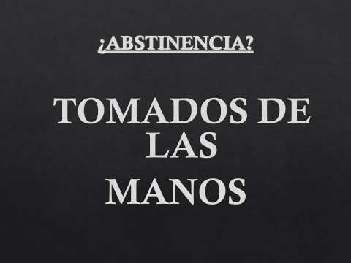

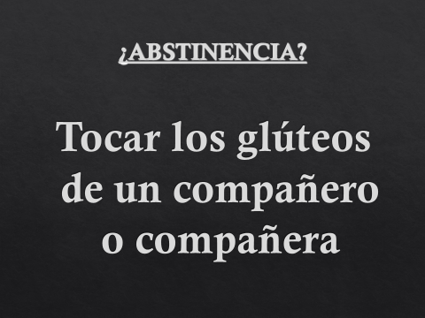

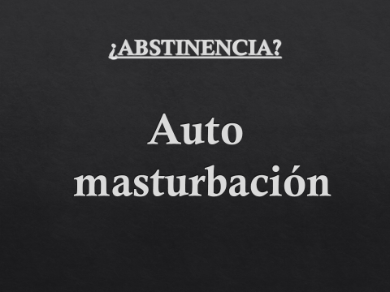

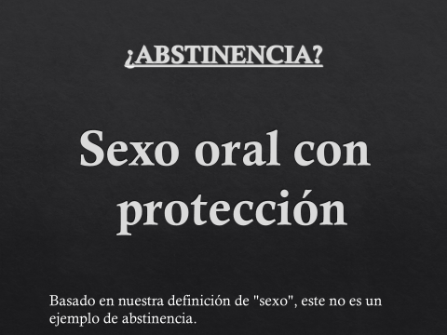

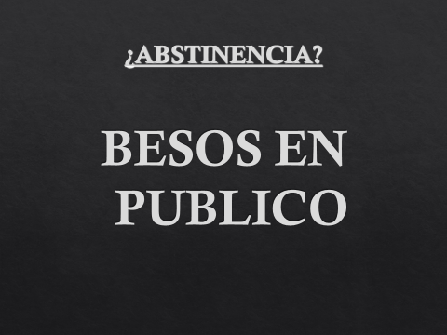

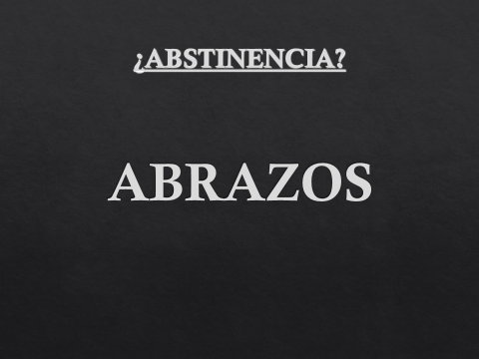

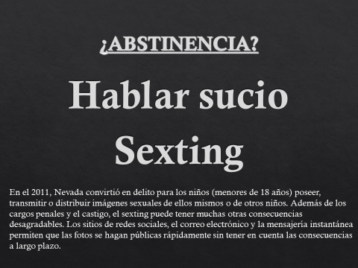



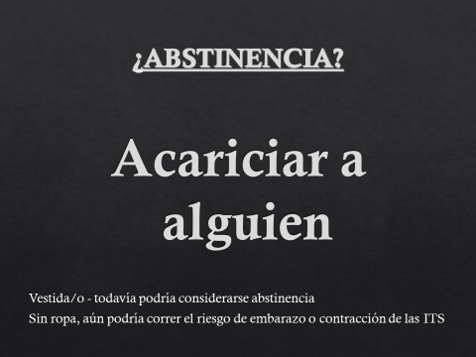

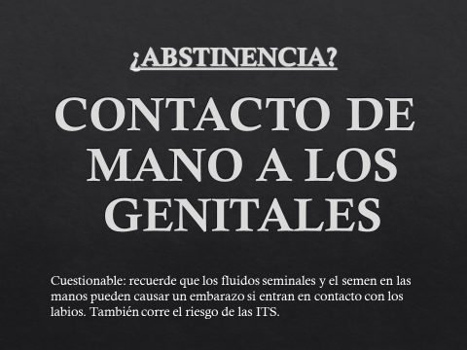

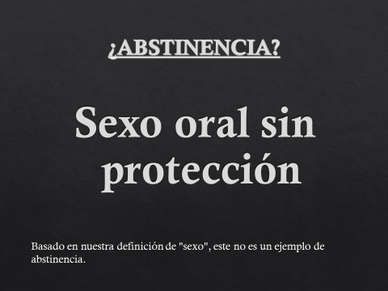

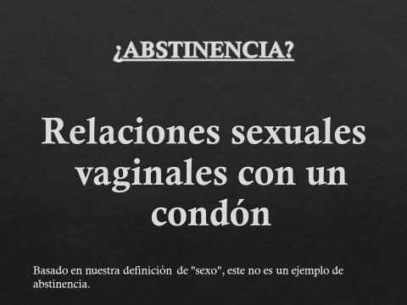

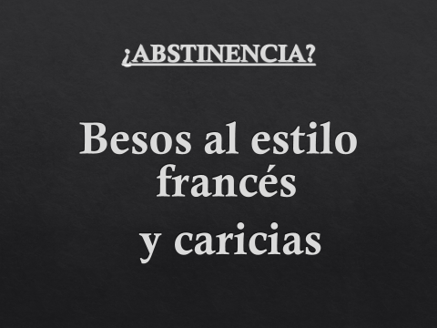

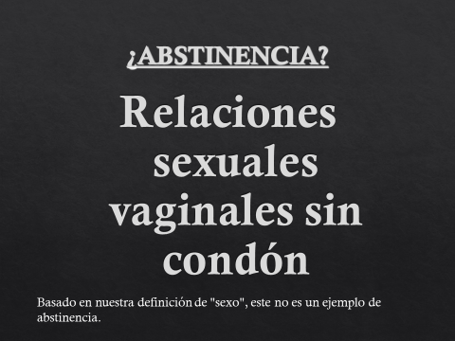

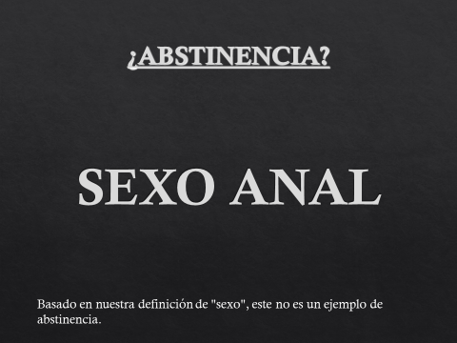

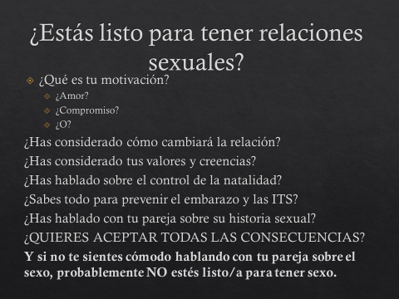

¿Estás listo para tener relaciones sexuales? (La ultima dispositiva de la presentación de Abstinencia)

• ¿Alguna vez has dicho o hecho algo a alguien que inmediatamente después te preguntaste?

“¿Por qué hice eso?”

* Haga que los estudiantes compartan las respuestas y cómo se sintieron después.
* Desafortunadamente, es algo que todos hacemos, y no solo una vez, continuamos a lo largo de nuestras vidas.
  + A veces tomamos nuestras decisiones sin pensar.
  + Algunos creemos que están muy bien pensados y aun así, deseamos que no lo hubiéramos hecho.
* ¿Qué decisiones tomaron que tuvieron resultados positivos? (los estudiantes comparten)
* ¿Qué decisiones tomaron que tuvieron resultados negativos? (los estudiantes comparten)

**Toma de decisiones sexuales... qué y quién puede tener un impacto en las decisiones que tomamos**

* **Actividad sobre las opiniones de otros:** (Ubicada al final del documento)
* Explique que contar con el apoyo de la familia y los seres queridos puede ser muy importante junto con la comunicación con otros adultos cuando se trata de tomar decisiones importantes.
* Pase la hoja y explique que en la columna de la izquierda hay preguntas en las que pensar cuando se considera una relación sexual. A lo largo de la parte superior hay individuos que podrías tener en tu vida.
* Lea cada afirmación y prediga cómo podría responder cada individuo.
  + - Los estudiantes completan la actividad individualmente.
    - Cuando terminen, los estudiantes se dirigen a un compañero y responden a las siguientes preguntas.
* ¿Cómo supieron lo que dirían estas personas?
* ¿Cuáles fueron sus mensajes, positivos o negativos?
* ¿De qué manera creen que las personas enumeradas afectan o afectarían la decisión que toman sobre la sexualidad y por qué?

• ¿Qué otras cosas entran en juego al tomar decisiones sobre el sexo y la sexualidad?

* Haga que los estudiantes propongan ideas sobre cosas que pueden influir en sus decisiones.
* *Posibles respuestas.*

*• Experiencia pasada positiva*

*• Experiencia pasada negativa*

*• Cuáles son mis valores personales / religiosos sobre el comportamiento o tener relaciones sexuales*

*• Cómo me siento con respecto a mi cuerpo.*

*• Mi entendimiento de mi orientación sexual.*

*• Lo que veo representado en los medios de comunicación o que he visto en Internet*

• No vivimos aislados...

* + Las personas están influenciadas tanto por otras personas como por el mundo que las rodea.
  + Al final, ustedes son los que se benefician de sus decisiones positivas.
  + Y tienen que lidiar con las posibles consecuencias negativas de una mala decisión.

# Pasos para la toma de decisiones (para evitar "¿por qué hice eso?)

# Comparta decisiones que los estudiantes toman todos los días

* Que desayunar
* Como vestirse
* Con quien sentarse en el almuerzo
* Etc.

No tomaste mucho tiempo para tomar esas decisiones

• Las decisiones sobre sexo y sexualidad no son decisiones rápidas.

• Escribe la palabra Decisión en la pizarra

* Explique que las decisiones se basan en los valores o principios o creencias que tenemos
* Informado por la familia, amigos o quizás una creencia religiosa, y nuestros propios pensamientos y creencias.
* Cuando se trata de decisiones relacionadas con la sexualidad, piense en lo siguiente ...
* Determinar cuál es la situación.
* Pensar en tus opciones
* Recopilar información- valorar lo positivo y negativo
* **Tomar una decisión**
* Actuar sobre tu decisión.
* Repase los pasos anteriores al elegir comer una barra de *Snickers* para el desayuno
  + ¿Cuál es su decisión? Se puede hacer con todo el grupo o un grupo pequeño.
  + Ahora vamos a pasar a algo mucho más serio... la decisión de tener o no, relaciones sexuales.

**INSTRUCCIONES**: Lea el siguiente escenario. ¡Decida si quiere representar a Mario o Daisy, luego utilice el modelo de toma de decisiones y tome una decisión!

Mario y Daisy han estado juntos desde el principio del noveno grado. Han hecho mucho y saben cómo hacer que cada uno se sienta bien, y realmente no han tenido ninguna queja sobre esa parte de su relación. Es casi el final del décimo grado, y ambos se preguntan si están listos para comenzar a tener relaciones sexuales. Ninguno de ellos ha tenido relaciones sexuales. Mario y Daisy no quieren que Daisy quede embarazada, pero no están seguros de cuáles son sus opciones de protección. Ninguno de ellos tendrá relaciones sexuales sin algún tipo de protección.

Carácter que está representando (haga un círculo a uno): Mario - Daisy

**Determinar cuál es la situación**

**______________________________________________________________**

__________________________________________________________

**Pensar en sus opciones**

**______________________________________________________________**

**_____________________________________________________________________**

**Recopilar información y ver los pros y los contras de esas opciones**

# Tomar una decisión

# Actuar sobre su decisión

* Hacer que los grupos compartan sus respuestas.
* **Asegurarse de hacer notar de que cualquier decisión que tomen, deben analizarla cuidadosamente antes de tomarla.**

**¿Es un buen recurso?**

Aspectos a tener en cuenta al mirar los recursos en línea para estar seguros

* ¿Quién lo dijo? ¿Qué opinas sobre la confiabilidad de esta fuente?
* ¿Cuándo lo dijeron? ¿Está actualizada la información?
* ¿Cómo lo sabían? ¿Es la información precisa y libre de prejuicios?
* ¿Recomendarías este sitio a tus amigos? ¿Por qué o por qué no?

Websites:

* CDC <https://www.cdc.gov/teenpregnancy/teens/index.htm>
* Girls Health:<https://www.girlshealth.gov/>
* Go Ask Alice:<https://goaskalice.columbia.edu/>
* HHS: http[s://www.hhs.gov/ash/oah/adolescent-development/healthy](http://www.hhs.gov/ash/oah/adolescent-development/healthy-)relationships/dating/index.html
* I Wanna Know:http://www.iwannaknow.org/teens/relationships.html
* Nevada 211 (multi resource);<https://www.nevada211.org/youth-services/>
* Northern Nevada Hopes: https:/[/www.nnhopes.org/](http://www.nnhopes.org/)
* Our Center:<http://www.ourcenterreno.org/>
* Planned Parenthood: https:/[/www.plannedparenthood.org/learn/teens](http://www.plannedparenthood.org/learn/teens)
* Reno Youth Network:<https://www.renoyouthnetwork.com/>
* Sex,etc: ht[tps://sexetc.org/](http://www.scarleteen.com/)
* Stay Te[en: https://stayteen.](https://sexetc.org/)org/sex-ed
* Washoe Co[unty Health District-Teen He](https://stayteen.org/sex-ed)alth Mall:

https://www.washoecounty.us/health/programs-andservice[s/cchs/sexual_health_program/teen-health-mall](http://www.washoecounty.us/health/programs-and-).php

**Para considerar otras opiniones**

Al tomar decisiones sobre el sexo y la sexualidad, puede ser realmente útil escuchar lo que otras personas tienen que decir. (¡De nuevo, a veces no!) ¿Con quién hablarían qué esperarían que dijeran?

En la tabla a continuación, escriban algunos de los mensajes que esperan escuchar de estas personas claves en sus vidas. Siéntanse libres de escribir sus nombres para ayudarlo a enfocarse en uno si tienen varias personas que podrían poner en la misma columna. Si no tienen una de estas categorías de personas en sus vidas, simplemente déjenla en blanco. También pueden agregar una categoría que no está aquí.

**PADRES/ HERMANOS COMPAÑEROS/ MEJORES RELIGIOSO/ ADULTO**

**QUIEN LES CUIDA BF/GF AMIGOS LIDER DE FÉ DE CONFIANZA**

|  |  |  |  |  |  |  |
| --- | --- | --- | --- | --- | --- | --- |
| **1. Ya sea que deban salir o salen con alguien que les haya gustado durante mucho tiempo** |  |  |  |  |  |  |
| **2. Si están listos para tener relaciones sexuales** |  |  |  |  |  |  |
| **3. ¿Qué tipos de sexo seguro o métodos anticonceptivos usar?** |  |  |  |  |  |  |
| **4. Si es o no raro que quieran esperar para tener relaciones sexuales** |  |  |  |  |  |  |
| **5. Lo que usted o su pareja deben hacer con respecto a un embarazo no planificado** |  |  |  |  |  |  |
| **6. Si deben hacerse una prueba de ETS antes de comenzar una nueva relación** |  |  |  |  |  |  |